

COMMUNIQUÉ DE PRESSE // 30 JANVIER 2025

LA VILLE DE VERNEUIL MET FIN
À UN CAMPEMENT ILLÉGAL

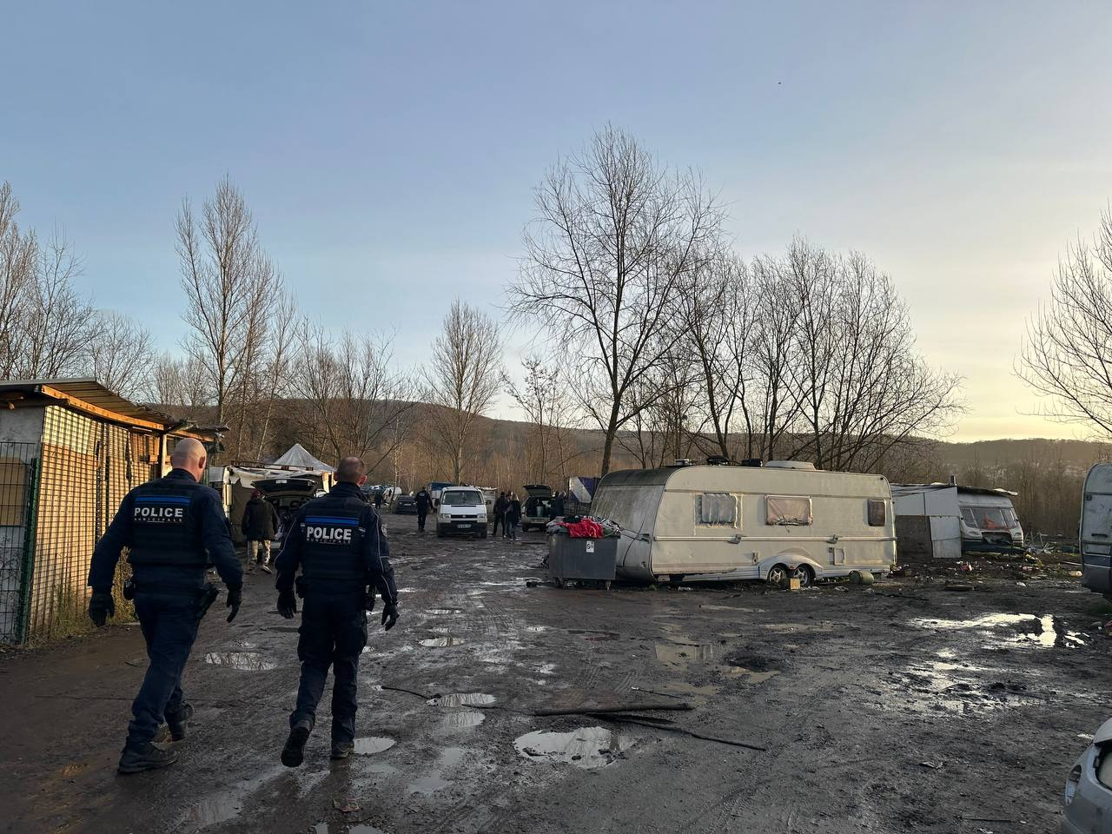

Le 29 janvier 2025, les forces de l'ordre ont évacué et démantelé un campement de Roms illégalement installé sur le site du Gallardon, à l'Île de Loisirs du Val de Seine à Verneuil. Abritant plus de 150 personnes dans des conditions de vie précaires, ce campement a causé de graves problèmes sanitaires et environnementaux, nécessitant une intervention menée par les autorités locales et plusieurs services spécialisés.

Depuis mars 2023, un campement de Roms s'était installé illégalement sur le site du Gallardon, au sein de l'Île de Loisirs du Val de Seine à Verneuil (Yvelines), à proximité de la station d'épuration, après avoir quitté un terrain voisin.

Plus de 50 caravanes et baraquements abritaient environ 150 personnes, vivant dans des conditions précaires, tant au niveau de l’hygiène que de la sécurité. Cette situation a donné lieu à des démarches juridiques pour remédier aux conditions de vie insalubres des occupants, responsables de graves dommages environnementaux.

Le matin du mercredi 29 janvier, malgré les tentatives d’obstruction de la Ligue des droits de l’homme, les forces de l’ordre ont procédé à l’évacuation et au démantèlement du campement.
L’opération s’est déroulée sous la supervision du Sous-Préfet de Nantes, en présence de la Police nationale et municipale, des services techniques de la ville, de DYS Elec pour la gestion de l’électricité, de Veolia, de la DETS pour l’accompagnement social des familles (y compris pour des hébergements d’urgence), ainsi que de la présidente et du personnel de l’île de loisirs. Le SIVOM a également apporté son soutien pour la prise en charge des chiens errants.

Cette intervention a été rendue possible grâce à l’implication de la Préfecture et de la Sous-Préfecture, qui ont mis en œuvre l’arrêté municipal. La situation était devenue intenable, avec des familles en détresse, des chiens dangereux et une détérioration environnementale majeure, créant des conditions de vie inacceptables.

Dorénavant, en collaboration avec le propriétaire et la région Île-de-France, toutes les mesures nécessaires seront prises pour évaluer le volume et la nature des déchets présents, pour ainsi restaurer le site et lui offrir un second souffle.

CONTACT RELATIONS PRESSE :
Eric Delporte - Directeur de la communication et de l’événementiel
Tél. : 01.39.71.57.96 / 06.70.81.30.55.
eric.delporte@verneuil78.fr

